实验八 数组程序设计（二）二维数组与字符串
- 实验目的：
- 熟练掌握二维数组编写程序；
- 理解字符数组与字符串，掌握字符串的存储和操作编程。
- 实验要求：
- 用C语言实现源程序的编写；
- 源程序应书写规范，适当添加注释；
- 实验课前完成实验内容源程序的初稿；实验课对源程序进行编辑、调试、运行；实验课后尽快完成实验报告，并按规定时间上交实验报告。
- 实验内容及结果：
1.判断上三角矩阵。输入一个正整数n(1≤n≤6)和n阶方阵a中的元素，如果a是上三角矩阵，输出“YES”,否则，输出“NO”。上三角矩阵指主对角线以下的元素都为0的矩阵,主对角线为从矩阵的左上角至右下角的连线。试编写相应程序。
#include <stdio.h>

_Bool judgeUpTriangle(int n, int a[n][n]){

for(int i = 1; i < n; i++)
for(int j = 0; j < i; j++)
if(a[i][j] != 0)
return 0;
return 1; //全部元素都为0, 是上三角矩阵
}

/*
4
1 1 1 1
0 1 1 1
0 0 1 1
0 0 0 1
*/
int main(int argc, char *argv[]) {
int n;
scanf("%d", &n);
int a[n][n];

for(int i = 0; i < n; i++)
for(int j = 0; j < n; j++)
scanf("%d", &a[i][j]);

if(judgeUpTriangle(n, a))
printf("YES\n");
else
printf("NO\n");
}

测试结果：
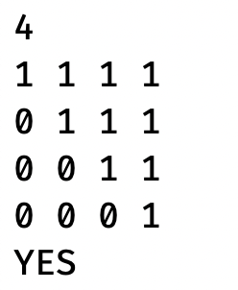

2. 求矩阵各行元素之和。输入2个正整数m和n(1≤m≤6,1≤n≤6)，然后输入矩阵a（m行n列）中的元素，分别求出各行元素之和，并输出。试编写相应程序。
#include <stdio.h>

void getRowSum(int n, int m, int a[n][m]){
for(int i = 0; i < n; i++){
int sum = 0;
printf("第%d行的元素和是:", i + 1);
for(int j = 0; j < m; j++)
sum += a[i][j];
printf("%d\n", sum);
}
}
/*
3 4
1 3 -1 1
8 3 9 9
-5 -3 2 6
*/
int main(int argc, char *argv[]) {
int n, m;
scanf("%d %d", &n, &m);
int a[n][m];

for(int i = 0; i < n; i++)
for(int j = 0; j < m; j++)
scanf("%d", &a[i][j]);

getRowSum(n, m, a);
}

测试结果：
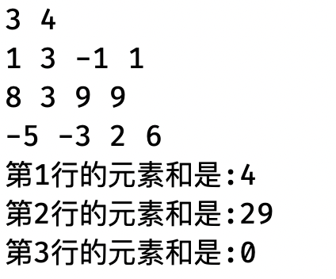

3.找鞍点。输入1个正整数n(1≤n≤6)和n阶方阵a中的元素，假设方阵a最多有1个鞍点，如果找到a的鞍点,就输出其下标,否则，输出"NO"。鞍点的元素值在该行上最大,在该列上最小。试编写相应程序。
#include <stdio.h>

int getMin(int column,int row, int a[row][row]){ //注意传入数组大小的细节，否则传入元素出错
int min = a[0][column];
for(int i = 1; i < row; i++){ //求当前列的最小值
// printf("%d\n", a[i][column]);
if(a[i][column] < min) //注意对列的遍历
min = a[i][column];
}
return min;
}

int getMax(int n, int a[n]){
int max = a[0];
int index = 0;
for(int i = 1; i < n; i++)
if(a[i] > max){
max = a[i];
index = i;
}
return index; //返回当前最大值的索引（地址）
}

void find(int n, int a[n][n]){
int flag = 1;
for(int i = 0; i < n; i++){//遍历n行
int index = getMax(n, a[i]);
int minOfColumn = getMin(index , n, a);
if(a[i][index] == minOfColumn){
printf("Matrix's saddle point is : %d\n", minOfColumn);
flag = 0;
}
}
if(flag)
printf("NO!");
}
/*
4
1 5 9 2
-3 2 10 9
2 0 8 1
4 2 7 1
*/
int main(int argc, char *argv[]) {
int n;
scanf("%d", &n);
int a[n][n];

for(int i = 0; i < n; i++)
for(int j = 0; j < n; j++)
scanf("%d", &a[i][j]);

find(n, a);
// for(int i = 0; i < n; i++){
// for(int j = 0; j < n; j++)
// printf("%d ", a[i][j]);
// printf("\n");
// }
}

测试结果：
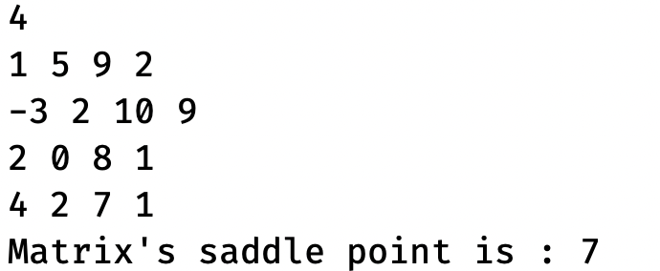

4. 字符串替换。输入一个以回车结束的字符串（少于80个字符），将其中的大写字母用下面列出的对应大写字母替换，其余字符不变，输出替换后的字符串。试编写相应程序。
AZ,BY,CX…XC,YB,ZA
#include <stdio.h>

void replaeChar(char s[80]){
//遍历字符串
for(int i = 0; i < 80 && s[i] != '\0'; i++){
//A -> 65 .. Z -> 90
if(s[i] >= 'A' && s[i] <= 'Z'){
//总结规律啦～
s[i] = 90 - (s[i] - 65);
}
}
printf("替换后的字符串:\n");
for(int i = 0; i < 80 && s[i] != '\0'; i++)
printf("%c ", s[i]);

}
//ABCDEFGHIJKLMNOPQRSTUVWXYZ
int main(int argc, char *argv[]) {
char str[80];
scanf("%s", str);

replaeChar(str);
}

测试结果：
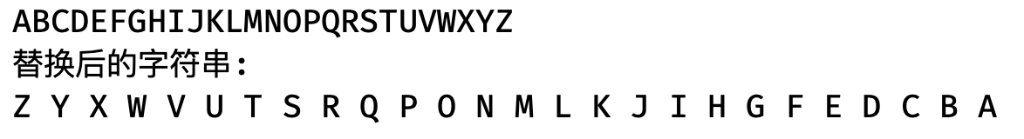

- 实验小结：
1.经过二维数组和矩阵的联系，熟练掌握了如何利用二维数组存储数据，以及对数据相应的操作，和对应项目需求进行的一系列判断。

2.经过对字符串的对称变换，深刻理解了字符数组与字符串的联系，即字符串的每个字符都作为独立的元素存储于字符数组之中，其中最后一个元素以‘\0’作为结束标记，要记住它占一个空间，最终熟练掌握了字符串的存储和相应所需的操作。

- 实验成绩：

